INFORME NARRATIVO DE LOS PROYECTOS SOCIALES EN LA ENSENADA.
En la Ensenada continuamos con los proyectos sociales: Terapia de lenguaje, terapia física, psicóloga y el apoyo a las familias a través de los comedores. Son proyectos que responden a las necesidades de las familias de la Ensenada, sobre todo a las más pobres.
Comedores:
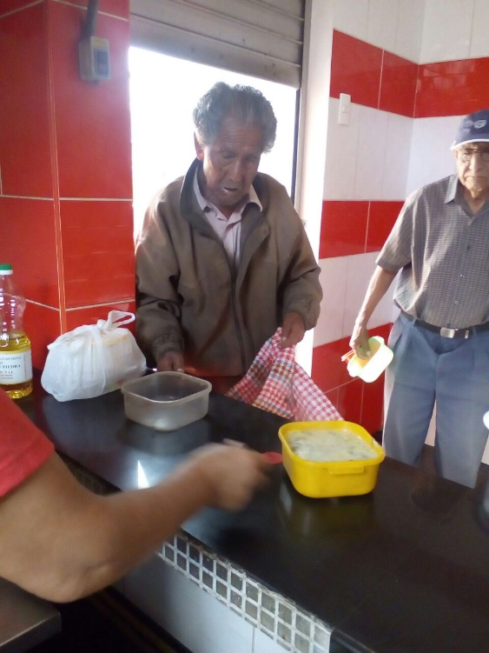
Seguimos trabajando con 6 comedores que se encuentran en distintas zonas del sector Ensenada. Con este programa ayudamos a muchas madres solteras y personas de la tercera edad que no tienen un medio para tener un plato de comida. Este año por este proyecto podíamos apoyar con 22180 menús. Estamos visitando las personas que reciben menú para averiguar si ha mejorado su condición para ayudar los demás personas que necesitan. Lamentablemente no podemos admitir más personas sin considerar el fondo que tenemos.
Terapia Física
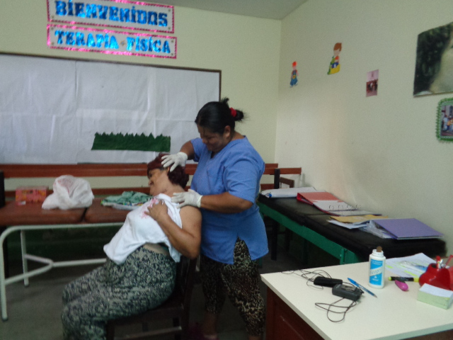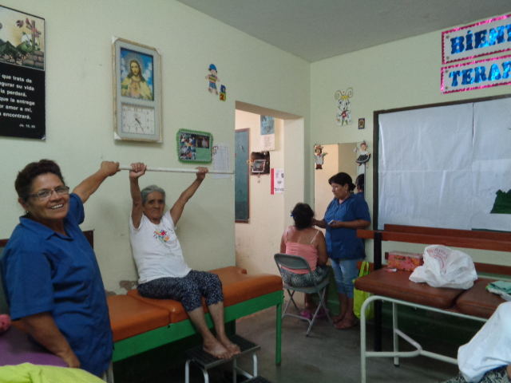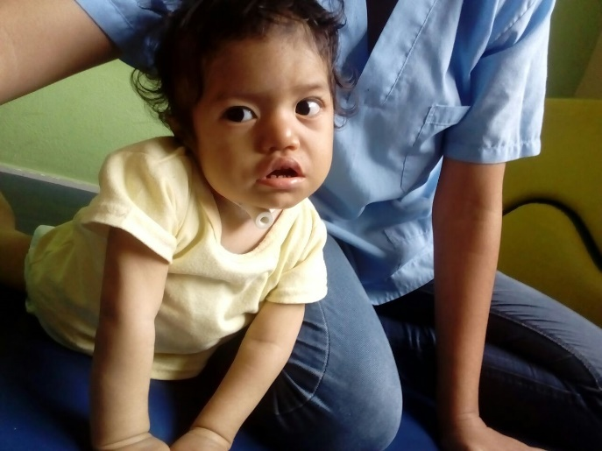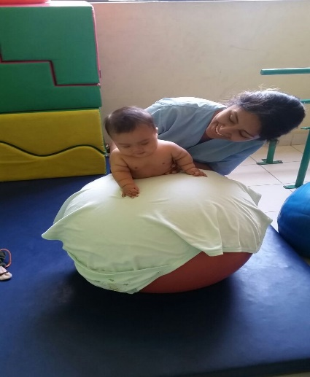

Como siempre brindamos el servicio de terapia física en los días de lunes, miércoles y viernes desde 3pm a 7pm. Srta. Miriam Ribos Plata nos ayudó como terapista en año 2017 con la ayuda de 4 voluntarias Lucila salcedo, Blanca barrera, Verónica Cipion barrera, Cecilia poma. Terapia física, cada vez está teniendo más acogida en la población, tanto por el trato que las personas reciben por la terapista y las voluntarias, como por la profesionalidad. Hemos tenido varios casos difíciles y que han salido adelante. La gente ve esto, y reconoce con gratitud el servicio que se presta. Por otra parte, vamos renovando el equipo para poder dar un mejor servicio. En el año 2017 hemos atendido 2106 pacientes y entre ellos 479 son casos sociales. El servicio de terapias y psicóloga en sí mismo es un servicio grande. Porque cuando por una atención de psicóloga o terapia cuesta caro afuera en centros particulares, brindamos un mejor servicio por un menos costo. Además verificando los casos apoyamos algunas familias. Esos son casos sociales – quien no tiene nada para pagar.
Una vez al mes siguen reuniendo con hermana Rosa que ayuda a ellas para pensar bien de su servicio y mejorarlo. Hace los ultimo tres años hemos tenido el gran servicio de Srta. Miriam en la terapia física. Fue una persona bien dedicada. Estábamos contentos como se está llevando la terapia física y como la gente de la Ensenada la acogió. Pero el año pasado ella me expreso el deseo para retirar con la intención para empezar un centro propio para terapia. Por eso a partir de enero 2018 por la gracia de dios, hemos podido conseguir el servicio de Sra. Rosa Milagros Oliva Esteves. Ella estaba aquí en la parroquia por 6 años justo antes de Srta. Miriam. Este año de 2018 estamos pensando hacer con la ayuda de Sra. Rosa milagros para organizar algunas compañas de terapia para avisar la gente del servicio que brindamos. Y las voluntarias de terapia también están recibiendo capacitación por Sra. Rosa Milagros que siempre desearon.
Terapia Lenguaje
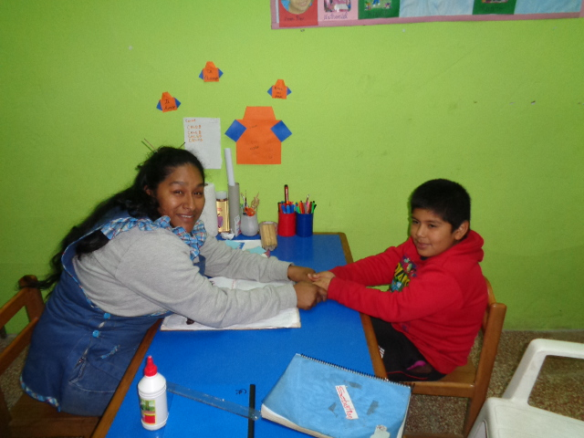
Srta. Carol salcedo Gómez trabaja como la terapista lenguaje en los días martes, jueves y viernes en el horario de 3pm a 6pm. También la terapia de lenguaje ha estado trabajando bien. A partir de abril 2017 se atiende a menos gente (30 minutes por cada niño) y la atención es más personalizada. La gente está contenta de este cambio. En el año 2017 hemos atendido 835 niños y entre estos 114 son casos sociales.
Psicóloga
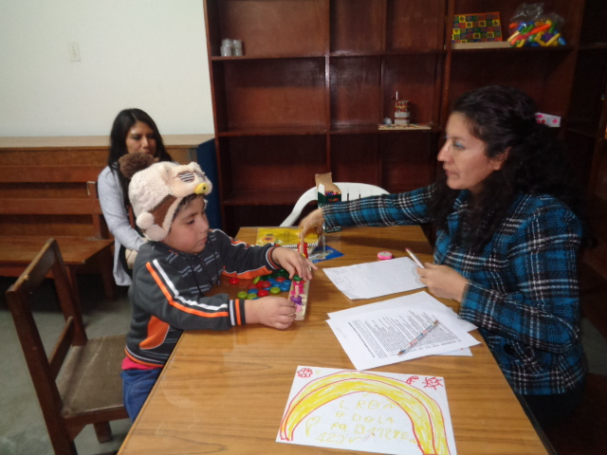
Tenemos el gran servicio de psicóloga Ercilia Lamilla Aguilar, que es una persona muy comprometida y muy sensible. Hemos mantenido el servicio de la psicóloga, aunque el fondo que había para esto se terminó, pero le estamos dando su retribución de lo que entra con el pago de las consultas de la terapia física y de la misma psicóloga. Este es un servicio muy importante en nuestra zona, ya que hay muchos casos que necesitan atención psicológica. En el año 2017, hemos tenido 853 niños entre estos 89 son casos sociales.
Tercera edad:
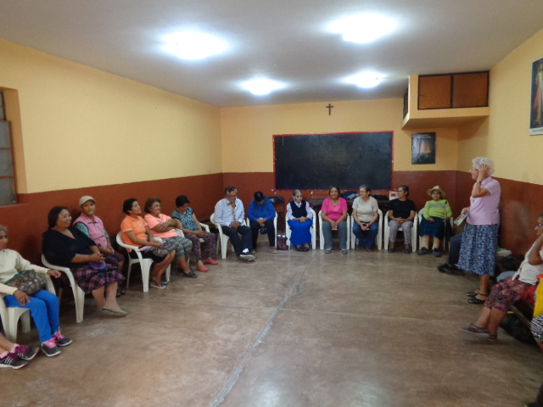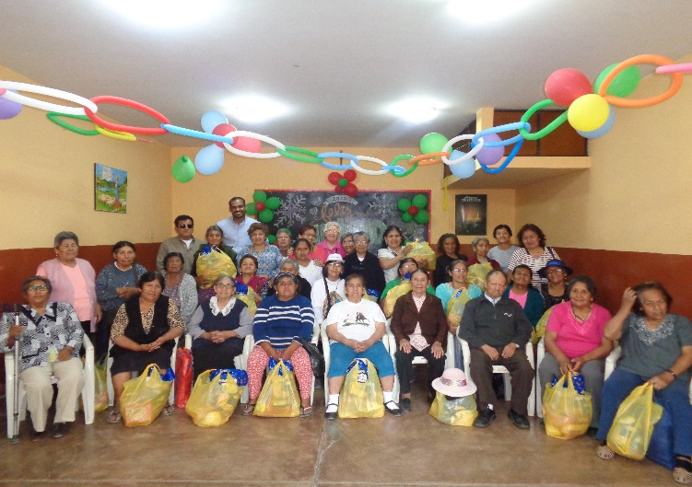
Los abuelitos y abuelitas se reúnen todos los viernes a las 3:00 pm acompañado por las hermana Gregoria Díaz (Gollita). Es un momento que en verdad motiva a ellos. En la reunión compartan la palabra de Dios, hacen ejercicios y es un momento para charlar. Asisten entre 35 a 40 adultos mayores donde se les ofrece temas de salud además de un lonche que se les brinda. En el mes diciembre hemos organizado un chocolatada por los abuelitos y repartimos las canastas para ellos.
Venta de ropa:
En un lado agradecemos inmensamente de su gran apoyo que hacen por este pueblo. Pero al mismo momento queremos poner un granito de arena de parte de nosotros. Por eso todos los lunes el grupo solidaridad se dedica a la venta de ropa usada, que llega como donaciones a la parroquia. Este dinero se utiliza para cubrir el compartir de la tercera edad y algunos otros gastos de servicio social.
Visitas a los enfermos
Las señoras de servicio social junto con el padre Sijo y hermana rosa hacen visitas de casas. Por estas visitas intentamos animar a los enfermos espiritualmente y fiscalmente. Rezamos con ellos unos momentos y compartir con ellos la palabra del señor. Aunque nuestra situación económica no nos ayuda para hacer cosas grandes, apoyamos las personas necesitados con nuestro pequeño granito de arena.
Nueva asistenta social
Hace unos años nosotros hemos tenido el servicio de pamela como la asistenta social. Ella era una persona bien confiable y trabajaba duro durante este tiempo. Pero el junio de este año ella se retiró del trabajo de asistenta social. Ahora las señoras de servicios sociales encabezando por Sra. Gladys están compartiendo los trabajos que hacía ella. Tienen el acompañamiento de P. Sijo y Hermana Rosa.
Visita de dentistas
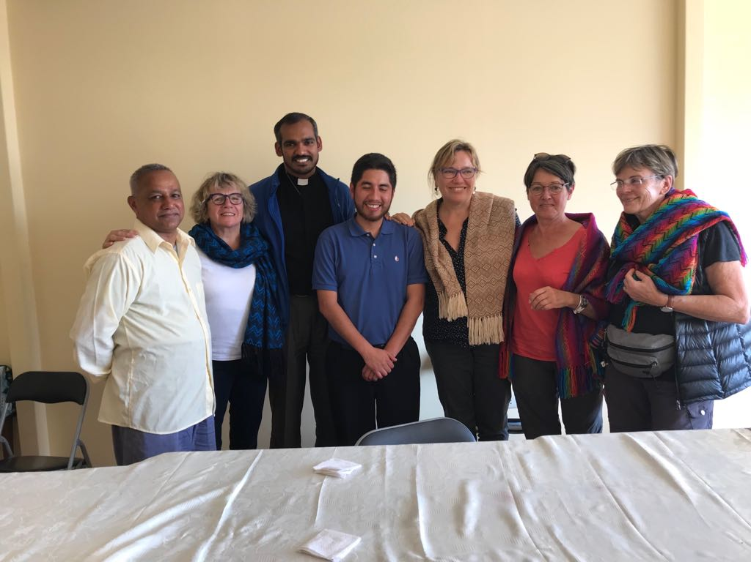
Gracias por la visitas de 4 dentistas que pasaron 2 semanas con nosotros. Fue una gran ayuda su visita por aquellos que no tenía suficiente dinero para la extracción de los dientes.
Consultorio jurídico:
En la zona de ensenada cada día se aumenta los casos de violencia familiar, abuso infantil, drogas etc. Hasta el año pasado hemos tenido el servicio de una abogada que siempre atendía los lunes y miércoles a las 7pm. Pero en la ausencia de un proyecto para ayudar para abogada, quería retirar de servir. Ahora facilitamos a ella el espacio de la parroquia para consulta los lunes a las 7pm. Aunque sinceramente no podemos decir es un servicio social (Porque ella cobra de su cliente) otra manera estamos apoyando la gente para que tenga una abogada en nuestra zona.
Formación integral
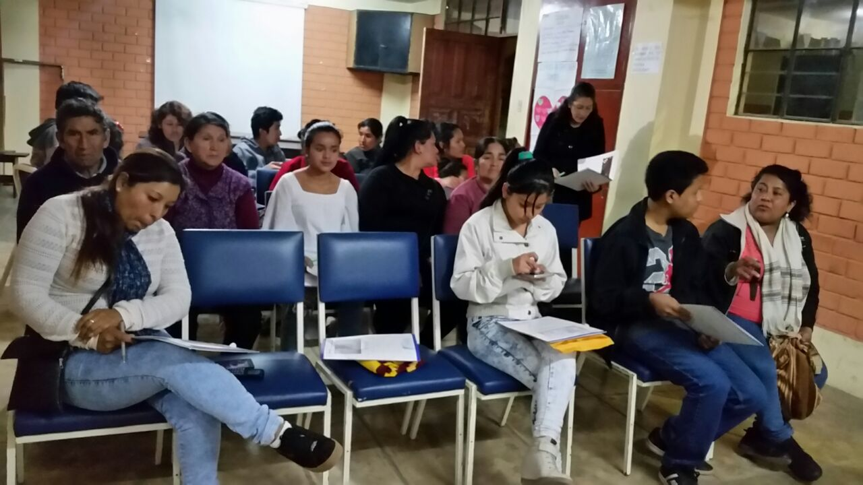
Aquí en Perú existe mucha competencia para postular en las universidades para conseguir una buena carrera que los jóvenes desean. Muchos jóvenes de ensenada no tienen medios para pagar en las universidades. Por eso estamos de parte de la parroquia estamos intentando apoyar estos jóvenes para que no pierda su futuro yendo detrás de dragas y pandilleras. Este año aunque no hemos tenido un fuerte fondo, no queríamos sentarnos inútiles. Por eso con lo poco que tenía, hemos logrado postular 10 jóvenes en un instituto de nuestra diócesis. Si ustedes desean colaborar con nosotros en este proyecto, agradeceríamos mucho.
CELEBRACIONES DE NAVIDAD
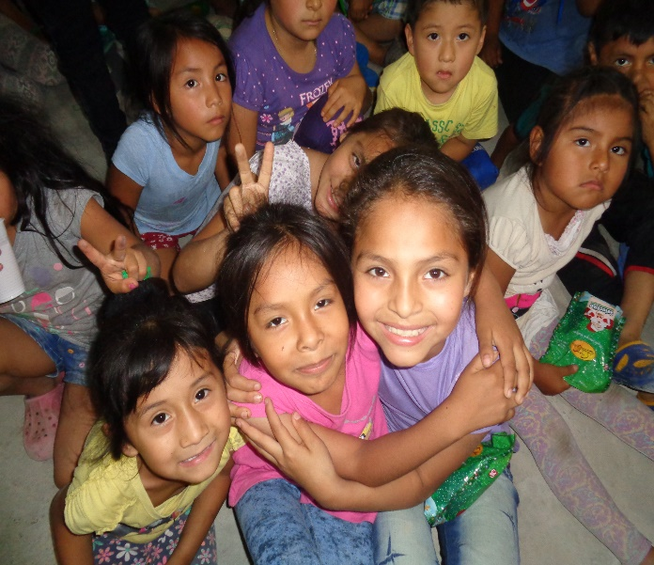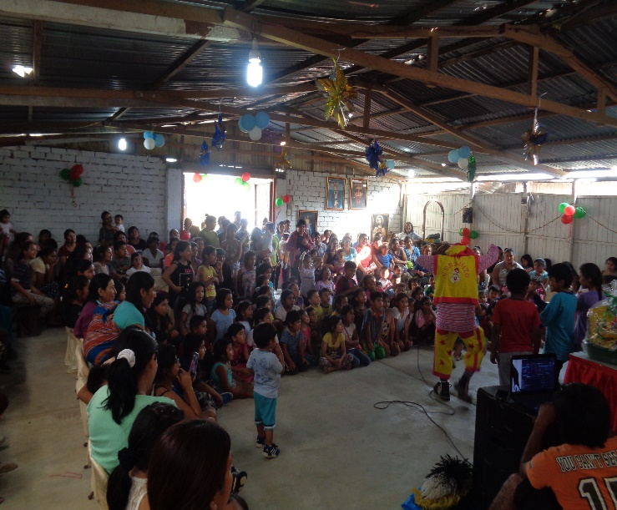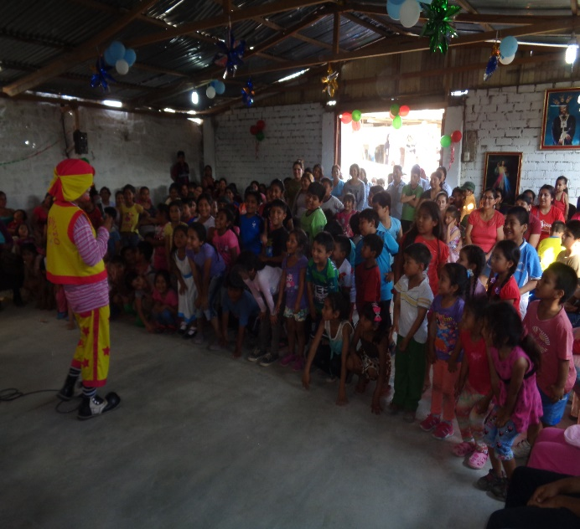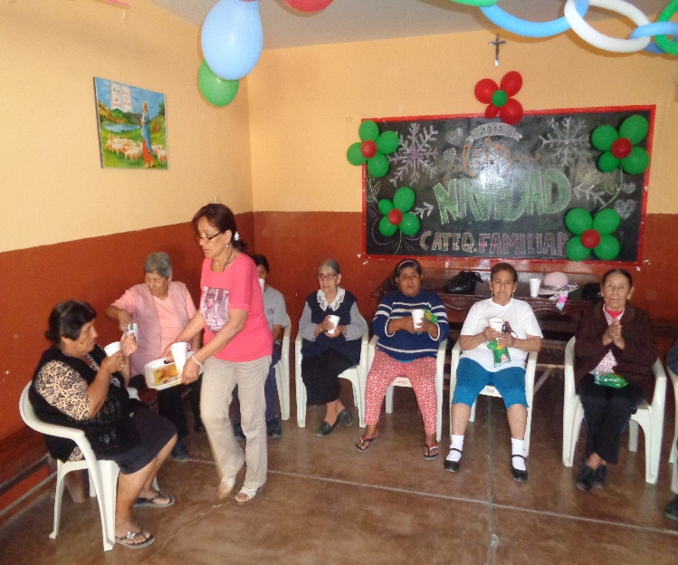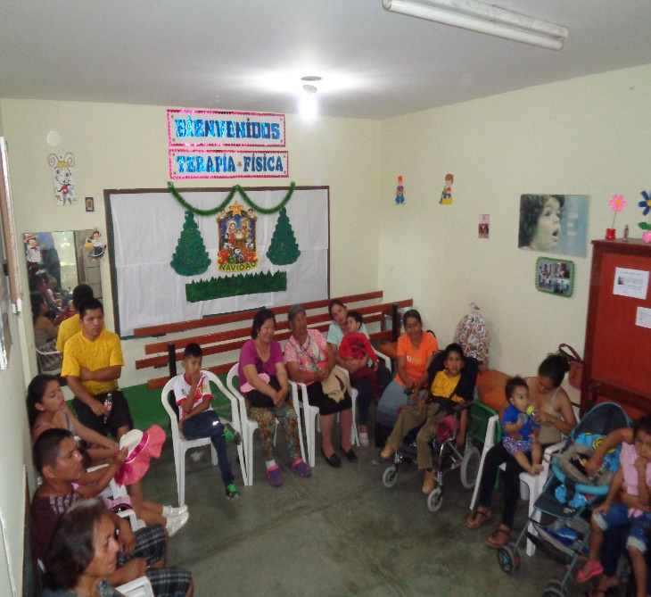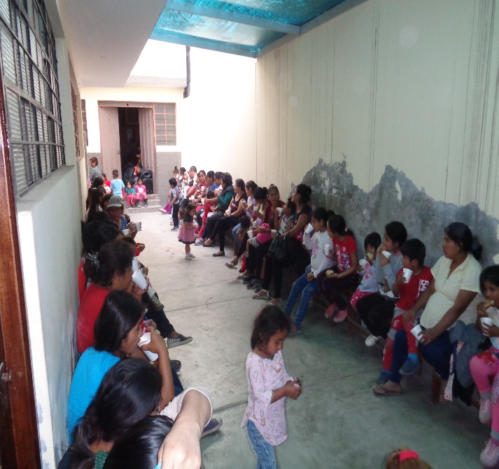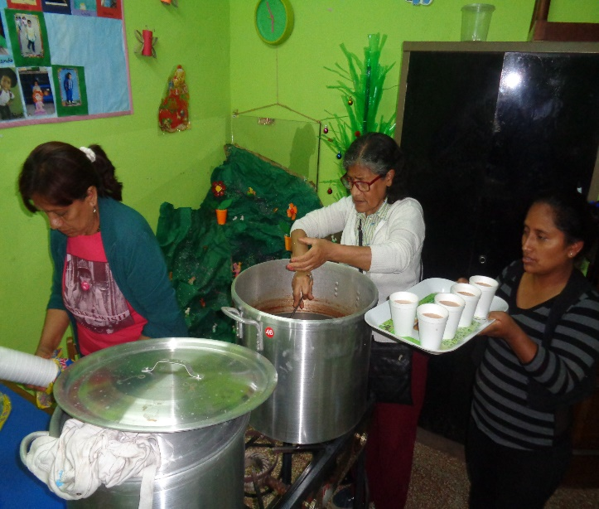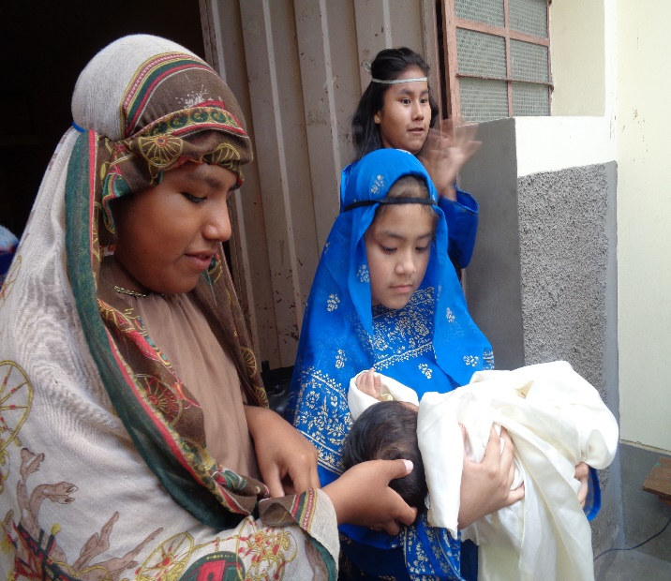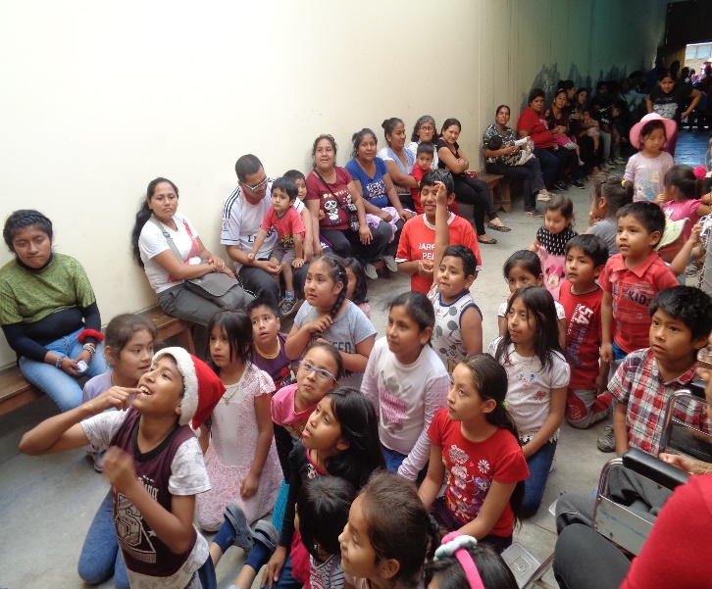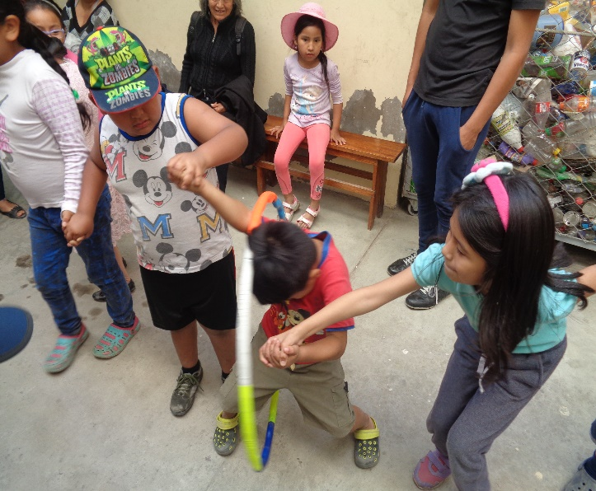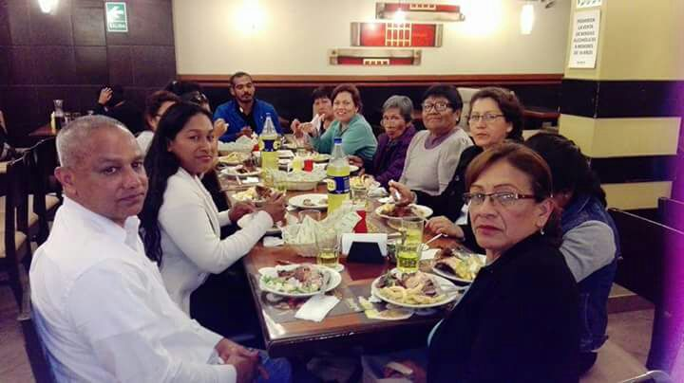
Una palabra de Agradecimiento
“Cuanto hicieron a uno de estos hermanos míos más pequeños, a mí me lo hicieron” (Mt 25,40). Cuando terminamos este año queremos agradecer a Señor por llamarnos para ser sus humildes servidores de su amor en esta zona de ensenada. También queremos agradecerles con todo el corazón por el gran apoyo que ustedes nos brindan por esta comunidad de ensenada. Las personas que nos tienen nada para comprar un menú, los niños y adultos con discapacidad física y todas las personas que reciban su apoyo una u otra manera les agradecen con todo corazón. Les recordamos en nuestra oración y les deseamos todas bendiciones del Señor.

P. Sijo Manuel
Párroco

